Справка
по итогам проведения областной профилактической недели по профилактике экстремизма в подростковой среде «Единство многообразия», приуроченная к Международному Дню толерантности и Всемирного Дня Ребенка

Дата проведения: 15.11 -19.11.2021
Место проведения: МБОУ СОШ №50
Участники: учащиеся 1-11 классов, педагоги и гости.

В целях воспитания толерантной личности, уважающей и принимающей всех людей мира с их особенностями различиями, а также воспитания миролюбивой личности, знающей свои международные права и свободы, а также законы, защищающие детство, в соответствии с планом воспитательной работы школы на 2021 – 2022 учебный год, с 15.11 по 19.11 в школе прошла неделя, посвященная Международному дню Толерантности (16 ноября) и Всемирному Дню Ребенка (20 ноября). План недели был разработан заместителем директора по ВР Чередовой К.В.
В соответствии с планом прошли следующие мероприятия:
- Прошел единый классный час для 1-11 классов по воспитанию толерантности «Все мы разные, но все мы равные!»
- Конкурс рисунков и плакатов 1-11 классы – «Мы дети твои, Земля!». Участие приняли 56 человек, охват – 10.6%. 1б – 17 рисунков, 2а – 12р, 6б – 3р, 3а – 13р, 3б – 4р, 2б – 3р, 10а – 3р, 9б – 1р. Не приняли участие в конкурсе рисунков - 1а, 4аб, 5абв, 6а, 7аб, 8аб, 9а, 11а.
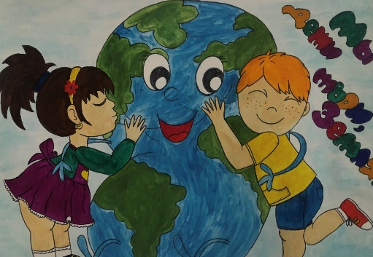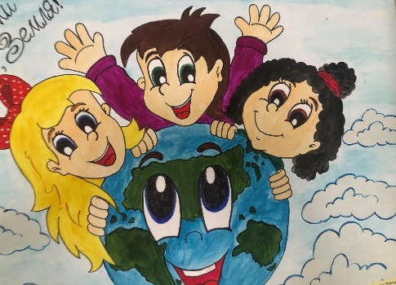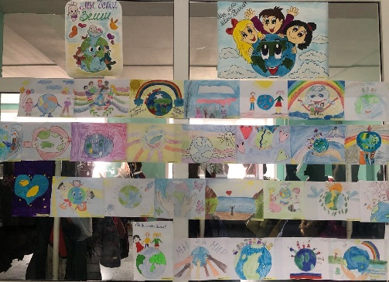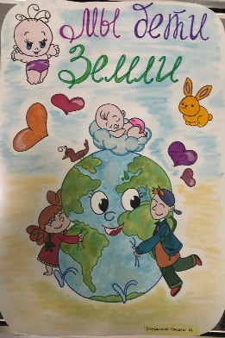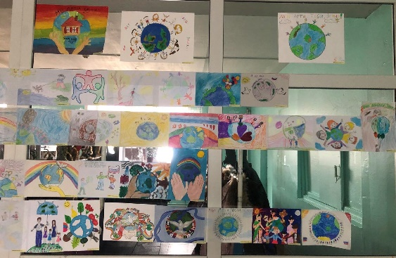
- Прошли уроки обществознания в 5-11 классах - «Россия – многонациональное государство».
- Оформлена выставка в школьной библиотеке «Что такое толерантность?".
- Проведен опрос уровня сформированности толерантности у школьников 5-11 классов, 285 чел. – 89.6%. Суть опросника - школьников просили ответить на вопрос, насколько они согласны или не согласны с содержащимися в опроснике утверждениями. Каждое из таких утверждений представляло собой, в явной или скрытой форме, выражение толерантной или не толерантной позиции человека по отношению к людям других культур.
Подсчитав баллы, подвели некоторые итоги: баллы от 90 до 45 отражают высокий уровень развития и толерантности – 163 человека; от 45 до 0 - невысокий уровень и толерантности – 122 человека;
- Прошли уроки ОБЖ в 5-11 классах по теме «Изучение закона РФ «О противодействие экстремистской деятельности».
- 16 ноября в международный день толерантности прошел фестиваль «Словно радуги цвета мы едины навсегда!». План проведения был разработан заместителем директора по ВР Чередовой К.В. совместно с педагогом-библиотекарем, руководителем проекта «Социокультурная адаптация детей мигрантов» Медведевой М.Г.
Для начальной школы фестиваль проходил в форме коллективно-творческого дела. Были проведены развлекательные станции, где каждая параллель учащихся посетила 4 станции по направлениям: игры, танцы, музыка, интеллектуальный тур.
№ п/п | Название станции |  | Кабинет | Ответственные
1-4 классы
1. | «Танцевальная» | Танцы народов | 110 | Гуменн А.В.
2. | «Музыкальная» | Песни народов | 209 | Дмитриева Л.П.
3. | «Спортивная» | Традиционные игры | Спорт.зал | Заикина Ю.В.
4. | «Познавательная» | Викторина по мультипликационным фильмам и рассказам | Акт.зал. | Зубкова А.И., Конюшкина Л.В.

Станция «Танцевальная» – танцы разных народов России;
«Музыкальная» - пели песни народов, которые учатся в нашей школе, девочка 1б класса – Байрамова Нурдан, пела песню на Азербайджанском языке;
«Спортивная» - игры народов нашей страны;
«Познавательная» - викторина на знание сказок, загадывали загадки и угадывали сказочные герои.
Ответственные за подготовку станций справились с поставленными задачами, школьникам было интересно слушать и большинство принимали активное участие в мероприятии.
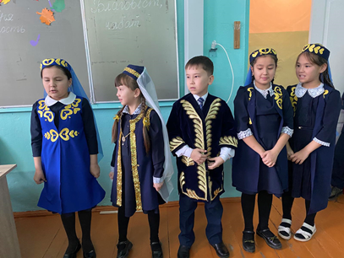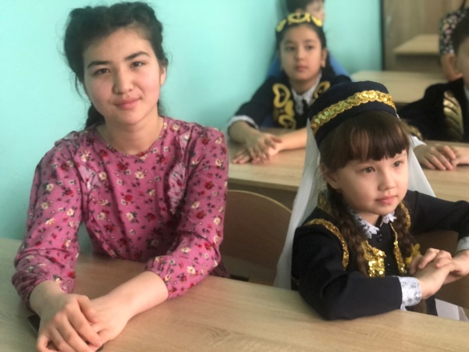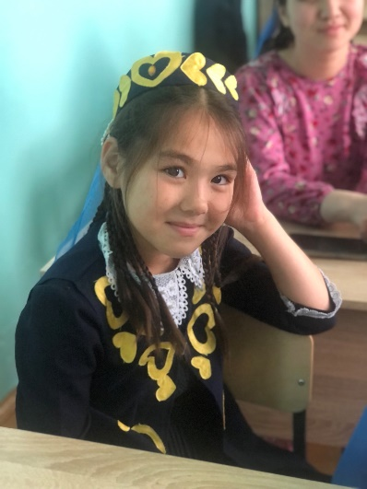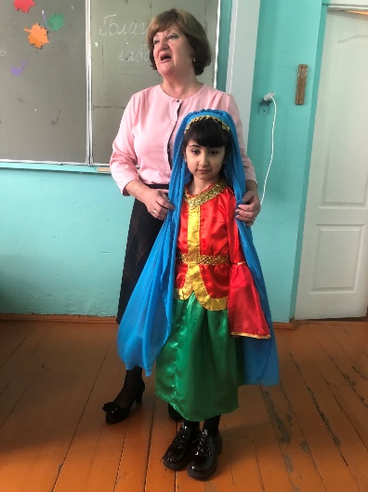
- Для учащихся 5-9 классов- так же в форме КТД. Ребята ходили по станциям, где им показывали музыкально-литературную композицию, праздник народов Армян, Азербайджан, Киригизов, Узбеков, Бурятов.
5-11 классы
5. | Азербайджан | Музыкально-литературная композиция (праздник) | 310 | 5АБВ | Белоусова Т.И, Акулинина Т.В., Медведева М.Г.
6. | Армяне |  | 204 | 6АБ | Сизова В.Н.,Пилуева З.В.
7. | Киргизы |  | 314 | 7АБ | Мершеева .В., Ваганова А.И
8. | Узбеки |  | 306 | 8АБ | Деревягина Н.В., Пожар В.А.
9. | Буряты |  | 212 | 9АБ | Никитина А.А., Спец И.А.

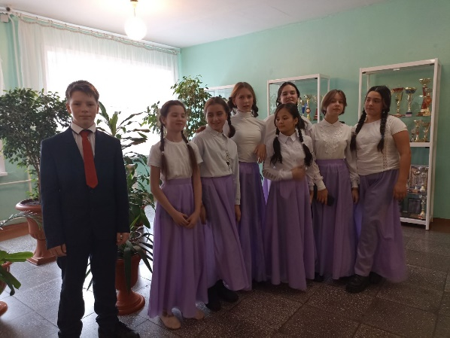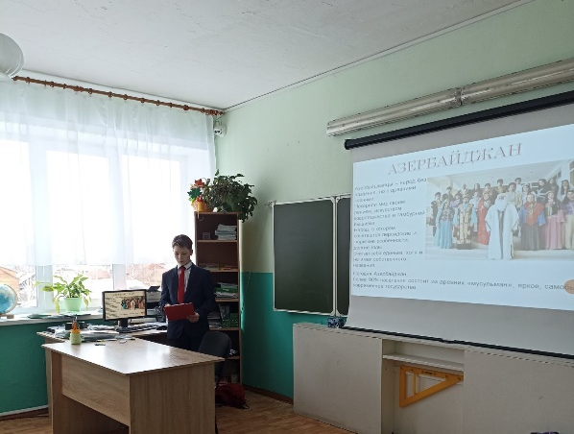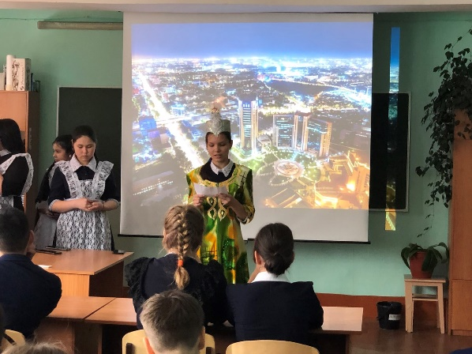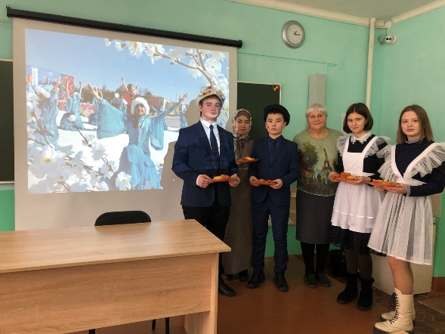
- Для 10-11 классов состоялся круглый стол «Единство разных» с представителями общественности района. Присутствовала Карабанова Марина Юрьевна, заведующая городской библиотекой; Иринчин Долгоровна Валеева, руководитель Слюдянского отделения ИООО «Российский союз сельских женщин» п.Култук; иерей Дмитрий Петров, настоятель прихода СвятоНикольской церкви п.Култук. Педагоги: Меведева М.Г. педагог-библиотекарь, Полынская Е.И. классный руководитель 11А класса, Шарова М.О. классный руководитель 10А класса, Чукмасова Е.С. руководитель школьного музея. Обсуждали темы здорового образа жизни, знания и образования, отношения к женщине и пожилым людям.
10-11 классы
10. | Круглый стол «Единство разных» |  | Музей | Медведева М.М., представители конфессий
11 | Творческий фестиваль «Словно радуги цвета мы едины навсегда!» | 10 человек от класса собираются в актовом зале на творческий фестиваль. | Акт.зал | Дмитриева Л.П., Григорович А.А.
12. | «Какая разная красота» | Дефиле моделей в национальных костюмах | Акт.зал | Дружинина Л.И.
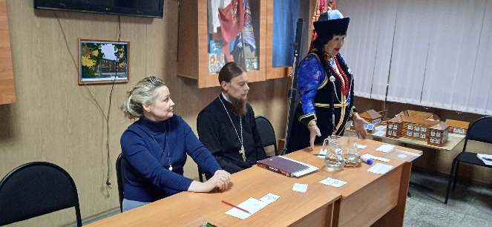
- Завершением фестиваля стал творческий концерт в актовом зале, где на сцене показывали творческие номера: пели песни, танцевали, читали стихи и показывали свои национальные костюмы. Выступающие: 6Б – азербайджанский танец; 3А Кожевин Павел – песня про Россию; 1Б Байрамова Нурдан, пела песню на Азербайджанском языке; 9Б Улыбина К. Кириллова С. – песня «Я, ты, он, она – вместе целая страна»; Иринчин Долгоровна Валеева – пела песню на бурятском языке; 3Б Карабаева С., Кулатова С., Салимова А., Холикулова Д., 3А Карабаев С. – пели песню на узбекском языке «Ватан – Родина», 11А Иванова Полина – песня «Моя Россия!». Завершился фестиваль дефиле национальных костюмов.
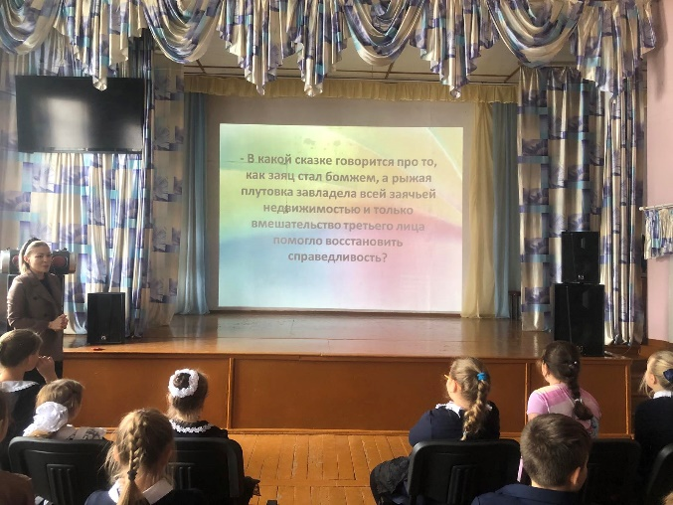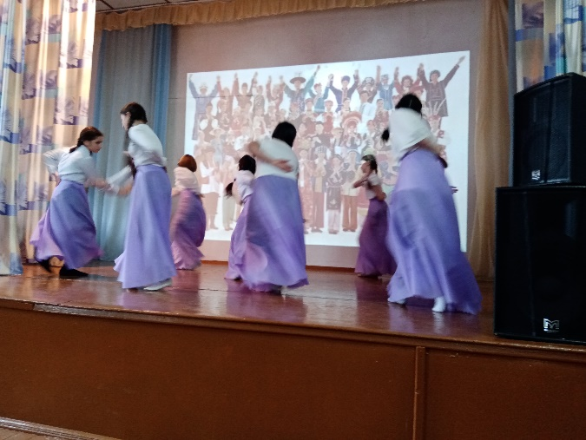
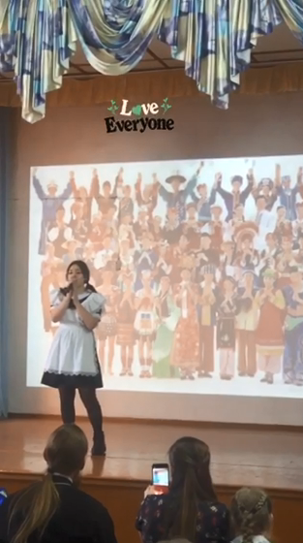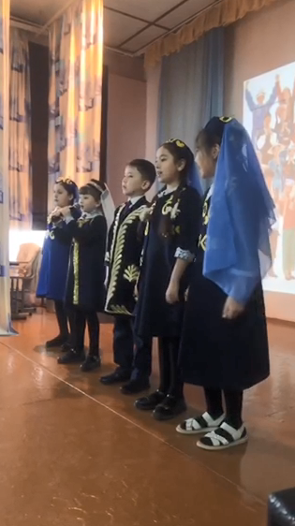
- Учащиеся и педагоги школы приняли участие в Международной акции «Большой этнографический диктант» в количестве 253 человека. Большой этнографический диктант - это просветительский проект, который знакомит с культурой народов, проживающих в России, а также позволяет оценить общий уровень этнокультурной грамотности. Организаторы акции - Федеральное агентство по делам национальностей и Министерство национальной политики Удмуртской Республики.
План недели выполнен полностью, охват учащихся неделей - 100%. Замечаний нет.

Исполнитель: заместитель директора по ВР Чередова К.В.

